Некоммерческая Организация Общественный Фонд
“Школа Газпром Кыргызстан”
Октябрьский район, Бишкек, Кыргызстан.

Научно-исследовательская работа
“Альтернативные источники энергии: спасение или гибель Кыргызстана ?”

Выполнил: ученик 10 “А” класса
Алексеев Артемий
Руководитель: Казакова Е.В

Г.Бишкек
2024

СОДЕРЖАНИЕ
Введение

Глава 1. Теоретическая часть.
  - Преимущества и недостатки разных источников энергии.

  - Перспективы развития энергетики в Кыргызстане.

Глава 2. Практическая часть.
2.1 Социологическое исследование
2.2 Математическая модель развития перспективных источников энергии.

Заключение

Введение
Энергетика - это область хозяйственно-экономической деятельности, науки и техники, охватывающая энергетические ресурсы, производство, передачу, преобразование, аккумулирование и распределение различных видов энергии.
Целью энергетики является обеспечение производства энергии путем преобразования первичной, природной энергии во вторичную, например в электрическую или тепловую, энергию.
Энергия лежит в основе развития любой страны. Энергия открывает возможности для инвестиций, инноваций и появления новых отраслей, являющихся локомотивами создания рабочих мест, инклюзивного роста и достижения всеобщего благополучия во всех странах.
Если обратить внимание на приведенную ниже диаграмму, то можно увидеть степень актуальности энергетических проблем в мире. На основании социологического опроса, проведенного среди учащихся 8-11 классов нашей школы, была получена следующая статистика: 78,8% опрошенных считают проблемы в энергетическом секторе актуальными, в то время как всего 8,8% -неактуальными, а 12,5% затруднились дать ответ. 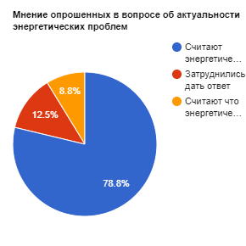
Все знают, что количество энергии и качество жизни в современном мире прямо пропорциональны. С каждым годом растет потребление электроэнергии, что напрямую связано с экологией. Сейчас экологические проблемы можно назвать одними из наиболее серьезных и актуальных, в связи с тем, что сложно не заметить климатические изменения. В Кыргызстане, к примеру, каждую зиму наблюдается явное ухудшение чистоты воздуха. Частные домовладельцы используют некачественное сырье для отопления своих домов (не только уголь, но и отходы текстильной, деревообрабатывающей и автомобильной промышленности), что приводит к обилию смога. Данная экологическая проблема является наиболее актуальной для города Бишкек, и её решением занимается Министерство природных ресурсов, экологии и технического надзора Кыргызской Республики. Недавно министерство, мэрия Бишкека и Международная финансовая корпорация (МФК) подписали соглашение по использованию геотермальной энергетики для отопления и охлаждения на первоначальном этапе в столице, в дальнейшем по всей стране. Это является важным шагом, направленным на внедрение инновационных решений в области энергетики. Но так ли это хорошо? Возможно, для нашей республики есть более эффективные источники энергии? В данной работе будут рассмотрены различные источники энергии, и дана их сравнительная характеристика.
Актуальность работы.
Данная тема актуальна в современном мире в связи с возрастанием популярности перехода на возобновляемые источники энергии. Яркий тому пример - использование солнечных батарей. Но такой ли это безопасный источник энергии как кажется на первый взгляд, и насколько его использование рационально в условиях Кыргызстана?
Цель работы:
Провести сравнительный анализ альтернативных и традиционных источников энергии в рамках развития энергетики Кыргызстана.
Задачи:
- Изучить преимущества и недостатки, касающиеся разных источников электроэнергии
- Провести социологический опрос и подвести результаты в виде диаграммы
- Создать математическую модель для сравнения ископаемых источников энергии
- Сравнить все источники электроэнергии для поиска, наиболее подходящих для Кыргызской Республики

Глава 1.

1.1. Характеристика различных видов источников энергии.
Электроэнергия играет важную роль в быту современного человека, сопровождая его повсюду. Каждый из нас пользуется лифтами, бытовой техникой, банкоматами, компьютерами — все эти и многие другие привычные каждому вещи, облегчающие нашу жизнь, не способны функционировать без постоянного электроснабжения. При этом количество электроприборов, окружающих нас, не становится меньше, оно постоянно увеличивается из года в год. Электрический свет, тепло, горячая вода, столь необходимые для полноценного уюта и комфорта в доме, также поступают к нам благодаря электроэнергии.
Делая свою жизнь комфортней, человек все более становится зависимым от электроснабжения. Любые отключения электроэнергии, пусть даже и кратковременные, имеют негативные последствия. Особенно это ощущается загородом в коттеджных и дачных поселках. При этом нельзя забывать о промышленных и социально значимых объектах, в которых наличие электроэнергии является необходимостью. Современная энергетика рассматривает различные источники электроэнергии: как традиционные, так и возобновляемые.

Солнечная энергия.
Солнечная энергия - одно из наиболее перспективных направлений в энергетике. Является одним из наиболее молодых источников энергии, и основывается на следующем принципе работы:
- солнечные панели собирают лучи,
- лучи попадают на фотоэлектрический слой, приводя к высвобождению электронов,
- постоянное движение электронов, что приводит к естественному образованию напряжения на внешней цепи.
Подобный принцип работы солнечных батарей широко используется в странах с длинным световым днём. Благодаря выгодному географическому положению и климатическим условиям территория Кыргызстана получает в среднем в год от солнца 4,64 млрд. МВтч лучистой энергии или 23,4 кВтч на 1 кв. м, причем среднегодовая продолжительность солнечного сияния колеблется по территории от 2100 до 2900 часов. По оценке экспертов, солнечная энергия имеет большие ресурсы и перспективу реального использования в топливно-энергетическом комплексе.
Плюсы:
- “Энергия падает на нас прямо с неба.”
Земля ежедневно освещается Солнцем, которое в Кыргызстане светит около 300 из 365 дней в году, что позволяет использовать солнечные батареи практически круглогодично.
- Солнечная энергия – возобновляемая.
Благодаря резко континентальному климату территория Кыргызстана получает в среднем в год от солнца 4,64 млрд. МВтч лучистой энергии или 23,4 кВтч на 1 кв. м, причем среднегодовая продолжительность солнечного сияния колеблется по территории от 2100 до 2900 часов. Реализации хотя бы небольшой части этого потенциала могло бы обеспечить всю нашу республику.
- В течение своего использования-солнечная энергия не причиняет экологического вреда и не загрязняет окружающую среду, в отличии от топливных источников энергии.
Минусы:
- Солнечные батареи – дорогое удовольствие.
Цена колеблется от 150 тысяч сом до нескольких миллионов.
- Установка солнечных батарей-сложный процесс в рамках городов, особенно мегаполисов.
В связи с наличием поблизости других зданий что могут загораживать солнечную батарею от света-установка солнечных батарей в крупные города затруднительна. Также существует определенный риск при установке их на крышах, в связи с опасностью работы на высоте.
- После истощения срока работы и выхода из строя-аккумуляторы солнечных батарей не подлежат переработке.
После попадания на свалки-загрязняют землю в огромных количествах, как и батарейки, что приводит к экологическим проблемам.
- Солнечный свет-не самый надёжный источник.
В местах, где ограничен доступ к свету в течении всего дня, а также при непогоде, эффективность солнечных батарей может значительно уменьшится, образуя постоянные перепады электроэнергии.
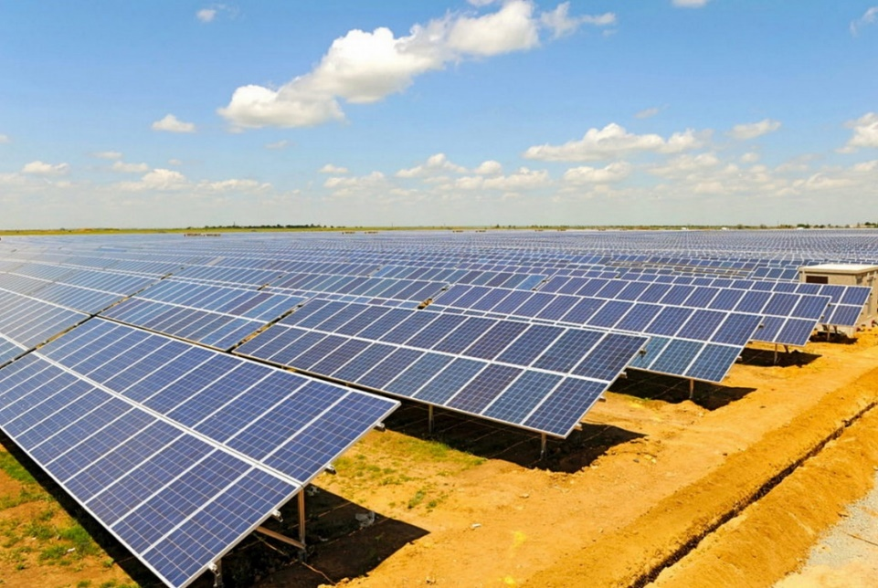
Фото 1. Иссык-Кульская область Кыргызской Республики.
Энергия ветра
Энергия ветра-издревна известный и практикуемый способ получения энергии. Еще в древности люди использовали мельницы, облегчая себе жизнь при помощи сил ветра. Но ветряные мельницы со временем были вытеснены ветрогенераторами, их начали делать из более современных материалов. В отличие от солнечной энергии ветровая энергия распределена по территории Кыргызстана крайне неравномерно. Наиболее обжитые равнины характеризуются незначительным энергетическим потенциалом. Наиболее благоприятной для эффективного ветроиспользования, в том числе для строительства крупных ветровых станций, которые могли бы работать на энергосистему, является гребневая зона хребтов, где сосредоточено более половины энергетического потенциала ветра. Годовая продолжительность энергетически активных ветров составляет 5-7 тыс. часов, удельная энергия ветрового потока - до 2000 кВтч на 1 кв. м. Однако, именно эта часть территории является наиболее удаленной и менее доступной, что существенно затрудняет освоение энергоресурсов ветра.
Плюсы:
- Источник энергии - ветер.
Ветер есть практически всегда и везде, особенно в горах. Это важно, учитывая, что горы покрывают более трех четвертей территории Кыргызстана.
- Простота сборки и монтажа.
По сравнению с теми же солнечными батареями-ветрогенераторы куда более просты в установке.
- Экономичность.
Ветрогенераторы не требует сложных и редких материалов за исключением специальных деталей из сплавов для оптимизации работы.
Минусы:
- Ветрогенераторы приводят к регулярной смерти птиц в больших количествах.
В связи с необходимостью в сильном ветре ветряки часто располагаются на маршрутах перелетов птиц. Это приводит к тому, что порой гибнут целые стаи птиц, нанося вред экосистеме нашей планете.
- Постоянный шум и вибрации.
Это приводит к неудобствам для людей, а также прогоняет землеройный грызунов, что приводит к размножению вредителей.
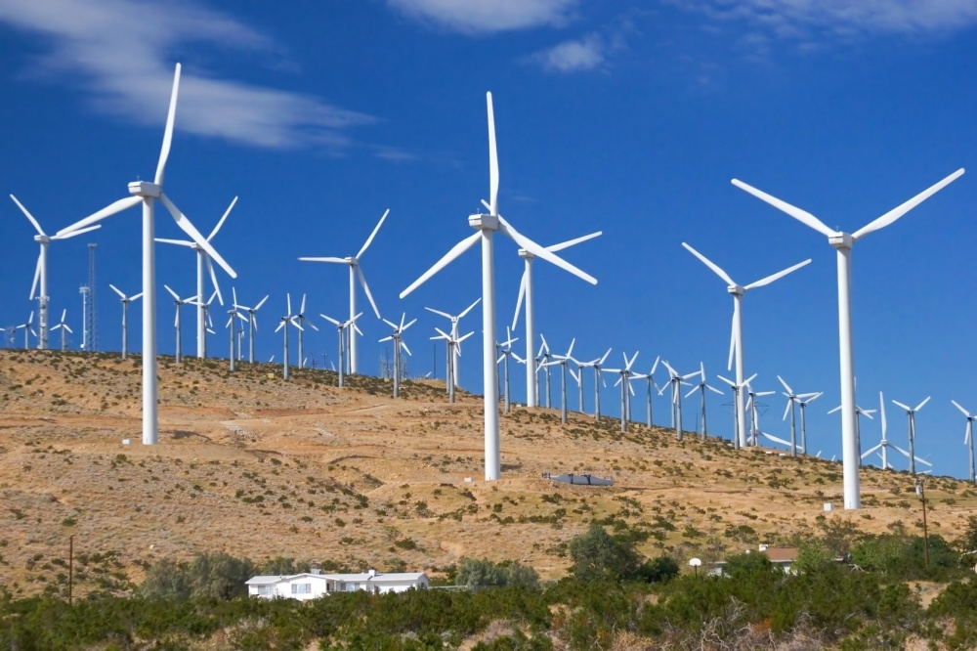
Фото 2. Ветрогенераторы.

Геотермальная энергия
Геотермальная энергия - тепловая энергия, исходящая из недр земли. Доступ к источникам получают преимущественно при помощи бурения скважин. Оказавшаяся на поверхности жидкость от гидротермального источника может быть использована для выработки электроэнергии. На данный момент геотермальная энергия в Кыргызстане практически не реализована, и используется по большей части для досуга. Самым крупным применением геотермальных источников является создание геотермальных бассейнов для отдыха людей.
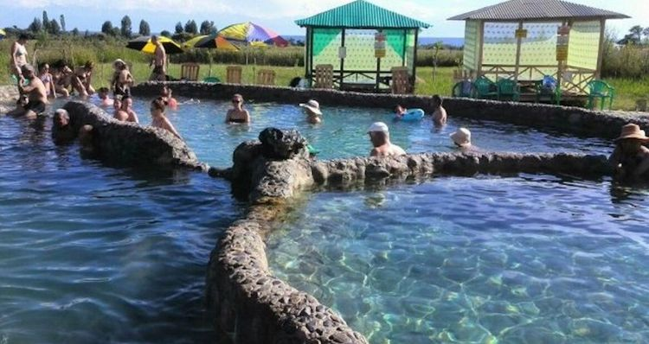
Фото 3. Геотермальный бассейн в Теплоключинке.
Плюсы:
- Большой запас геотермальных источников.
В Кыргызстане располагается много геотермальных источников, которые до сих пор не реализованы в качестве источника электроэнергии.
- Отсутствие влияния внешних факторов.
На геотермальные станции не влияют ветер, солнце или какой-либо другой внешний фактор, а также геотермальные станции не требуются в тех или иных видах топлива, таких как уголь и нефть.
- Высокий КПД.
Геотермальная энергостанция может достигать КПД вплоть до 80%, что в два раза выше чем у ТЭЦ.
Минусы:
- Необходимость наличия поблизости геотермального источника.
В окрестностях города Бишкека (столицы Кыргызстана), геотермальные источники имеются только в небольших количествах в Ыссык-Ате.
- Через скважину могут выделяться опасные газы и минералы.
Это могут создать проблемы для находящихся рядом людей. В числе выделяемых газов находятся в том числе и радиоактивные элементы, к примеру уран, что может сильно отразиться как на людях, проживающих поблизости, так и на животных, а также окружающей среде.
- Геотермальная установка может быть повреждена при изменениях в земной коре (в частности при землетрясениях).
В связи с особенностью конструкции геотермальной энергостанции - она может быть повреждена в случае изменений в земной коре (землетрясения, извержения вулканов), что в свою очередь потребует перестройки энергостанции.
Энергия воды
Гидроэнергетика получает энергию за счёт воды падающей с большей высоты на меньшую. Самый яркий пример - ГЭС. Подобный способ выработки энергии часто совмещают с хранилищами питьевой воды. ГЭС является основным источником электроэнергии в нашей республике. По гидроресурсам Республика занимает третье место среди стран СНГ после России и Таджикистана. Освоение богатейшего гидроэнергетического потенциала Кыргызстана, составляющего порядка 142 млрд. кВт.ч. электроэнергии, является основной стратегией программы развития энергетики Республики. Только на реке Нарын и ее притоках можно построить 31 гидроэлектростанцию с ежегодной выработкой электроэнергии более 16 млрд. кВт.ч.
Плюсы:
- Гидроэнергетика-один из наиболее дешевых источников энергии.
Гидроэнергетика не требует столь дорогих материалов как солнечные батареи, а также не нуждается в тех или иных ископаемых топливных ресурсах.
- КПД ГЭС чрезвычайно высок, и может достигать 80%.
Например, в состав каскада Токтогульской ГЭС входят: Токтогульская ГЭС мощность 1260 МВт и Курпсайская ГЭС мощность 800 МВт.
- Гидроэнергетика не производит парниковых газов или отходов.
Гидроэнергетика является одной из наиболее чистых.
Минусы:
- Воздействие на окружающую среду.
Несмотря на экологичность ГЭС, вмешательство в экосистему за счёт изменения потоков воды может привести к экологическим проблемам.
- Создание ГЭС вытесняет животных из их среды обитания, а также мешает постройке домов для людей, что ограничивает место, подходящее для заселения.
- Для создания ГЭС важны многие факторы.
Неправильное возведение ГЭС может привести к техногенной катастрофе.
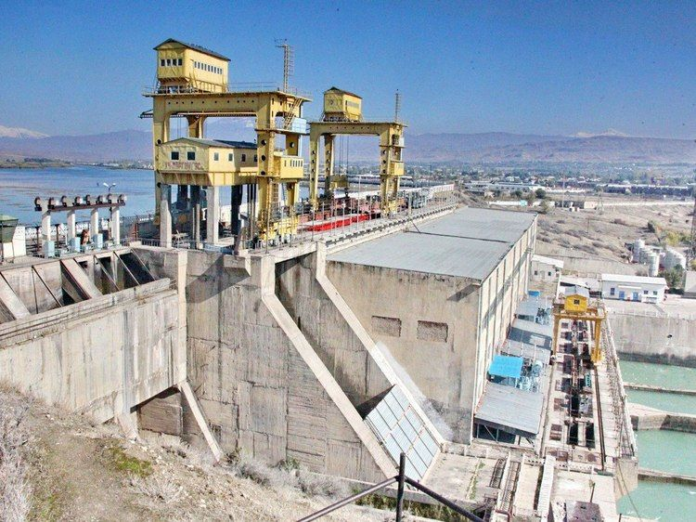
Фото 4. Уч-Курганская ГЭС, река Нарын.
Биоэнергия
Биоэнергию получают из переработки биомассы. Биомасса получается из разных органических материалов. Преимущественно используется в сельском хозяйстве (переработанные органически материалы, такие как растительные отходы, древесина и сельскохозяйственные отходы). На данный момент является перспективным направлением для обеспечения электроэнергией большинства районов Кыргызской Республики в связи с удаленностью от крупных городов.
Плюсы:
- Дешевизна.
Биоэнергия может быть использована бедными слоями населения, в связи с тем-что в качестве топлива выступают органические отходы и более дешевые ресурсы.
- Загрязнения меньше чем при сжигании угля, нефти и газа.
Загрязнений при сжигании органических отходов куда меньше чем при сжигании ископаемых материалов. Это позволяет снизить углеродный след при сжигании топлива.
- Эффективная утилизация органических отходов.
В качестве топлива для биоэнергии подходит большинство видов отходов органического происхождения, в том числе отходы жизнедеятельности, отходы сельскохозяйственной промышленности и другие виды.
Минусы:
- Загрязнения всё еще есть, из-за чего использование в больших количествах также опасно.
- Один из основных видов топлива-древесина.
В качестве топлива часто используется древесина (т.к биомассы может не хватать) , и как следствие-это чревато массовой вырубкой лесов.
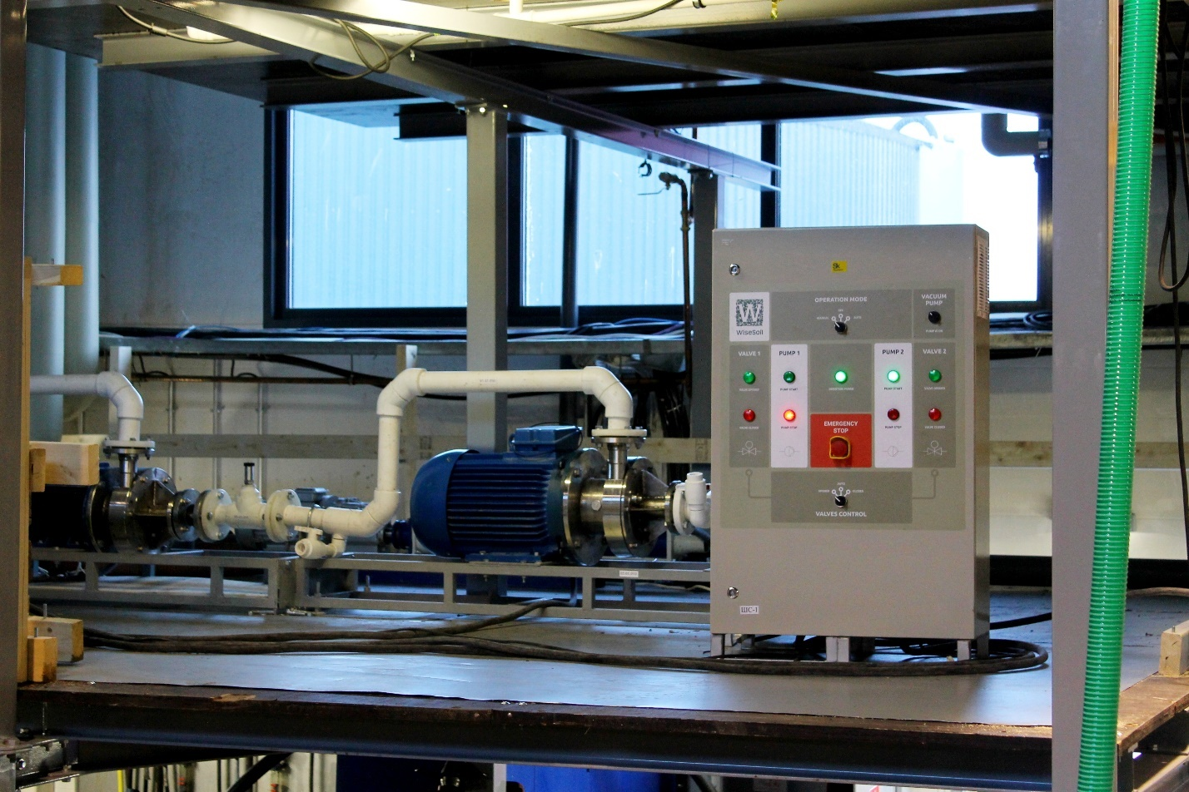
Фото 5. Опытный образец биореактора.

Атомная энергетика
Атомная энергетика - одно из перспективных направлений. Имеет множество преимуществ над традиционными источниками получения энергии, а также имеет большие мощности (вплоть до обеспечения целого города за счёт одной АЭС). На данный момент рассматривается возможность постройки АЭС на территории Кыргызской Республики, и ведутся переговоры с российскими партнерами.
Плюсы:
- Безопасность.
Современные АЭС куда безопаснее, чем раньше, благодаря чему риск повторения инцидентов на вроде Чернобыля - минимален.
- Выгода.
Пусть уран и редкий ресурс, но он дает гораздо больше энергии, чем уголь. Это можно наблюдать в математической модели энергетического потенциала.
- Ресурсоэффективность.
АЭС не нуждается в огромном количестве сырья, в отличии от ТЭЦ. Это напрямую влияет на удобство эксплуатации, и отсутствие необходимости в регулярной транспортировке топлива.
Минусы:
- Опасность.
В современном мире АЭС стали более безопасными, но всё еще остается риск крупных техногенных катастроф. Проблемой АЭС также является отсутствие большого количества специалистов в этой области, которые могли бы минимизировать риск подобных катастроф.
- Недоверие со стороны народа.
Аварии на АЭС за последние 50 лет (Чернобыльская, Фукусима, Три-Майл-Айленд) подорвали доверие народа к атомной энергетике.
- Ядерные отходы.
Несмотря на то-что ядерные отходы составляют небольшое количество, но они куда опаснее, и оказывают более сильное влияние на окружающую среду (обуславливает накопление изотопов в организмах растений, животных и человека, формирование дозовых нагрузок и развитие патологий).
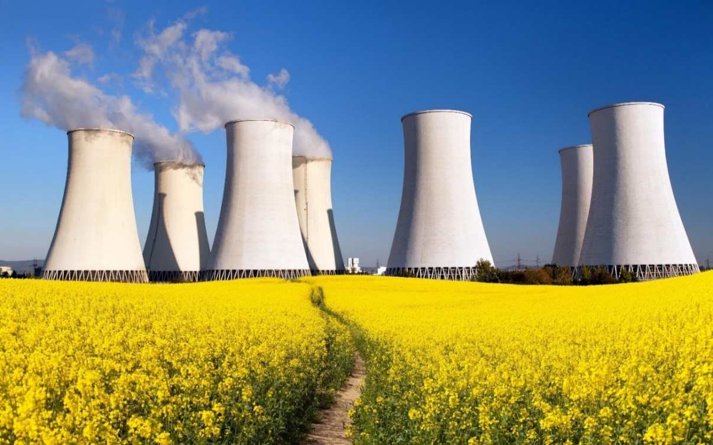
Фото 6. Пример АЭС.

Ископаемое топливо
Ископаемое топливо на данный момент является наиболее распространенным источником энергии, и представляет собой основу энергетической промышленности в большинстве стран мира, и в Кыргызстане в том числе. Мы используем его в автотранспорте, на ТЭЦ и в быту. К ископаемому топливу относят вещества, получаемые из окаменелых, сохранившихся в слоях земной коры, остатков древних животных и растений (газ, нефть, уголь и другие горючие материалы).
Плюсы:
- Распространенность.
Уголь, нефть и газ сейчас встречаются гораздо чаще других исчерпаемых источников энергии, и их запасы довольно велики. Практически в любой точке мира можно найти хотя бы небольшие залежи одного из этих ресурсов.
- Удобство.
Сжигание ископаемого топлива – процесс более простой чем другие способы получения энергии. На данный момент это наиболее распространённый источник энергии, и большинство отраслей современной промышленности используют именно его.
Минусы:
- Углеродный след.
Выбросы парниковых газов, приводящие к экологическим изменениям, являются важной проблемой охраны окружающей среды. Они приводят к глобальному потеплению и изменению климата. Нагревание атмосферы вызывает таяние льдов, а также растворяясь в морской воде, углекислый газ повышает кислотность океана, нарушая равновесие в биосфере.
- Ограниченность ресурсов.
Ископаемого топлива на нашей планете достаточно много. Но из-за ежегодного повышения энергопотребления человечеством даже углеводородное топливо может закончиться быстрее чем мы предполагаем. Это может привести к кризису в энергетике.
- Влияние использования углеводородов на человека.
Загрязнение воздуха является одной из самых серьезных экологических угроз для здоровья человека. За счет мер по снижению уровня загрязнения воздуха страны могут уменьшить бремя болезней, таких как инсульт, болезни сердца, рак легких и хронические или острые респираторные заболевания, включая астму.
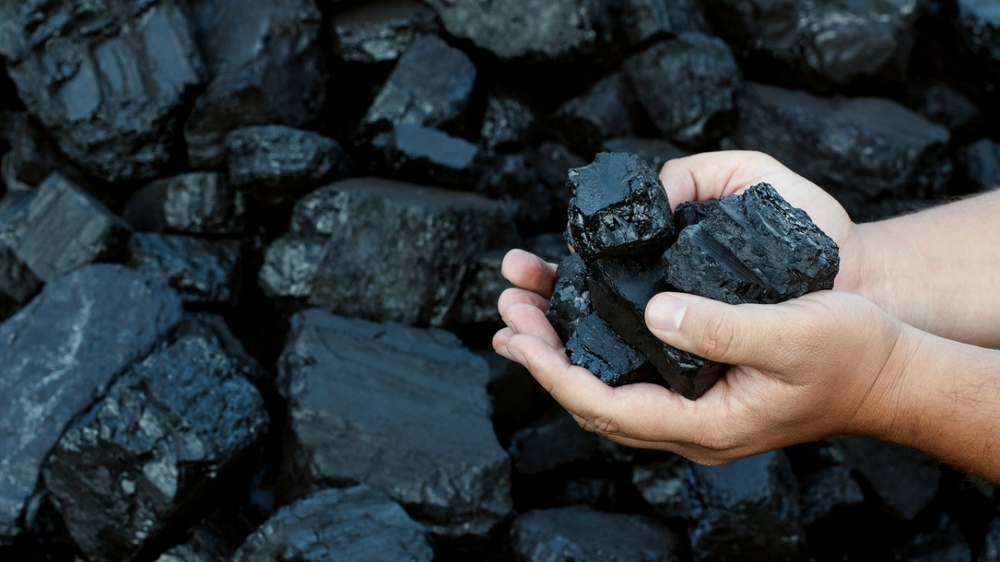
Фото 7. Уголь с месторождения Кара-Кече.

1.2. Перспективы развития энергетики в Кыргызстане.
Среди государств Центральной Азии Кыргызстан выделяется богатыми водными ресурсами, составляющими 50 млрд куб. м в год поверхностного стока горных рек, 13 млрд куб. м. потенциальных запасов подземных вод, 1 745 млрд куб. м в год озерной воды и 650 млрд куб. м ледников. В республике формируются стоки таких крупных рек, как Нарын — 807 км, Чу — 380 км, Талас — 200 км, Сары-Джаз, Карадарья, Чаткал и др., впадающих в бассейны Сырдарьи и Амударьи. Энергетический потенциал водных ресурсов КР оценивается в 162 млрд кВт·ч электроэнергии (38% запасов в ЦА). Однако уровень их использования еще остается весьма низким (8—9%)[i]. При этом потенциал малых рек оценивается от 5 до 8 млрд кВт·ч в год, но используется лишь на 3%. Возможности нетрадиционных возобновляемых источников энергии (НВИЭ) оцениваются в 800 млн т условного топлива, уровень использования их также весьма низок; прогнозные запасы угля превышают 2 млрд т; неразведанные запасы нефти и газа приближаются к 289 млн т условного топлива. К тому же нефть и природный газ добывают в незначительных объемах, а за 1991—2006 годы их добыча снизилась соответственно в 2,2 и в 3,8 раза. В целом обеспеченность республики своими нефтепродуктами и природным газом составляет менее 5%; она почти полностью зависит от их поставок, а также экспорта угля из России, Казахстана, Узбекистана. За годы независимости топливно-энергетический баланс (ТЭБ) республики формировался под воздействием процессов, сопровождавших построение государственности и переход к рыночной экономике. Экономический спад и нарушение межгосударственных связей обусловили структурные изменения ТЭБ за последние 15 лет, что выразилось в сокращении объемов. производства ТЭР в 2005 году до 52%, импорта энергоресурсов — до 22%, энергопотребления — до 90,4%, экспорта — до 27% от уровня 1990 года. Анализ макроэкономических индикаторов и энергопотребления показывает, что в целом темпы снижения энергопотребления были ниже темпов снижения ВВП и сопровождались снижением энергоемкости последнего до 43%, энерго электропотребления на душу населения до 28% и 70% (при росте электроемкости ВВП до 106% относительно уровня 1990 г.).

Глава 2

2.1 Социологическое исследование
Нами проведен социологический опрос учеников “Школа Газпром Кыргызстан” с целью определения уровня знаний о традиционных и альтернативных источниках энергии, а также выработать обоснованный прогноз перспектив развития энергетики Кыргызстана.
Результаты социологического исследования выражены в форме круговых диаграмм. В опросе участвовало 100 учащихся 8-11 классов.
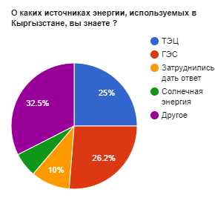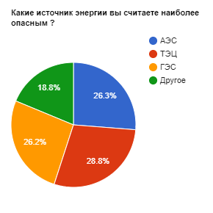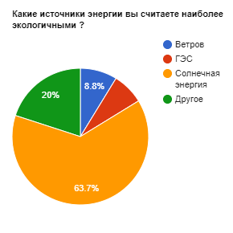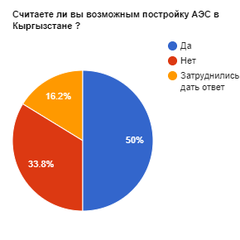
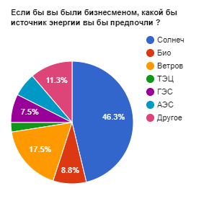
Анализ диаграмм показывает, что большинство учащихся школы владеет информацией об традиционных и альтернативных источниках энергии. Большинство учеников осведомлено об использовании в Кыргызстане разных источников электроэнергии. Можно заметить, что многие опрошенные считают ГЭС, АЭС и ТЭЦ наиболее опасными источниками энергии, а большая часть опрошенных считает солнечную энергию наиболее экологичной и перспективной. Постройку АЭС в Кыргызстане, половина опрошенных считают возможной. В свою очередь, большинство опрошенных, будь они бизнесменами, отдали бы предпочтение солнечной энергии.
2.2 Математическая модель развития перспективных источников энергии.
Давай те же рассмотрим математическую модель, сравнивающую разные источники энергии.
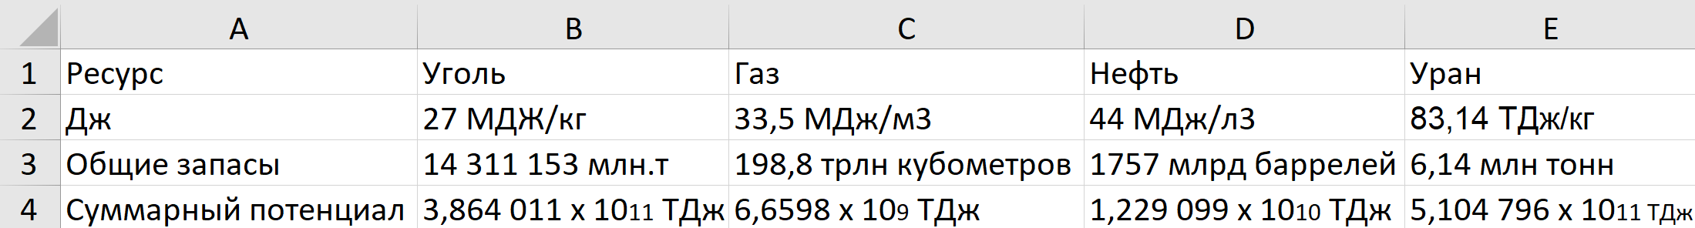
Из данной таблицы следует вывод, что несмотря на огромные запасы угля, газа и нефти, ни один из ресурсов не является столь же энергетически эффективным как уран, даже с учетом того, что из всех представленных источников, урана меньше всего на нашей планете. Ни один другой источник ископаемого топлива не обладает таким же энергетическим потенциалом как уран. Также стоит заметить, что, если брать статистику за 2023 год, одного только урана нам хватит на 319 лет.
Это важно, учитывая, что в нашей республике имеются залежи урана, которые в случае разработки смогут обеспечить энергией всю республику на долгие годы. В итоге нам остается лишь наладить добычу урана, а также возвести АЭС для комфортной жизни в Кыргызстане.
Заключение
Подводя итоги, можно отметить, что каждый источник энергии показывает хорошие результаты в зависимости от условий. У каждого источника энергии есть как достоинства, так и недостатки, что не позволяет найти универсальный источник энергии.
Если рассматривать ситуация с Кыргызстаном, то наиболее эффективно было использовать ГЭС для крупных городов, и мини-ГЭС для более локальных населенных пунктов, в связи с большим количеством горных рек на территории нашей страны.
Геотермальные установки покажут наилучшие результаты в Ыссык-Кульской области в связи с обилием там геотермальных источников.
Наиболее эффективно солнечные батареи продемонстрируют себя в случаях, когда жилой пункт находится на удаление от других городов и располагается на открытой местности для наибольшего периода попадания света на панели, к примеру, в Ошской, Джалал-Абадской и Баткенской областях.
Ветрогенераторы покажут наилучшие результаты в городе с самыми сильными ветрами, Балыкчы.
В случае же развития крупных городов, таких как Бишкек и Ош, можно рассматривать вариант возведение АЭС для обеспечения города большим количеством энергии.
ТЭЦ по-прежнему является одним из менее экологичных, но эффективных источников электроэнергии, следовательно, его применение может быть актуально в условиях отсутствия альтернатив в лице более экологичных источниках энергии.
Биоэнергия является одной из наиболее перспективных областей в рамках сельского хозяйства, ведь поможет как с выработкой энергии в местах, удаленных от ГЭС и других крупных источников энергии, и поможет в утилизации многочисленных отходов сельского хозяйства, что может облегчить жизнь простым людям, и устранит необходимость в регулярном вывозе отходов на специальные свалки для утилизации. Причем будет выработана энергия, которая может быть направлена на иные действия необходимые в рамках сельского хозяйства.
Данная работа может быть использована как для уроков географии Кыргызстана, экологии, а также классных часов, посвященных охране окружающей среды.

Источники:
https://al-energy.ru/blog/post/solnechnye-batarei-sfera-primeneniya-i-princip-raboty-oborudovaniya
https://www.un.org/ru/climatechange/what-is-renewable-energy
https://a-invest.com.ua/aktualno/tablitsa-teplotvornosti.html
https://www.who.int/ru/news-room/fact-sheets/detail/ambient-(outdoor)-air-quality-and-health
http://nuclphys.sinp.msu.ru/ecology/ecol/ecol05.htm
https://www.akchabar.kg/ru/news/bishkek-hotyat-perevesti-na-geotermalnoe-otoplenie/
https://www.unescap.org/sites/default/files/C_Kyrgyz_Orozaliev_R.pdf
https://neftegaz.ru/tech-library/energoresursy-toplivo/654247-energetika/
https://www.jcbgenerators.ru/tekhnicheskaya-biblioteka/znachenie-elektroenergii-v-sovremennoi-zhizni.html
https://cyberleninka.ru/article/n/energetika-kyrgyzstana-sostoyanie-otrasli-i-perspektivy-mezhgosudarstvennogo-sotrudnichestva

Фото 1: https://e-cis.info/news/567/105881/
Фото 2: https://www.vb.kg/doc/360125_kak_razvit_kyrgyzstan._energiia_vetra_kak_alternativa_elektrostanciiam.html
Фото 3: https://24.kg/agent_024/124679_naissyik-kule_perestali_rabotat_srazu_tri_istochnika_mineralnoy_vodyi/
Фото 4: https://24.kg/obschestvo/217998_uch-kurganskaya_ges_kak_stroilas_pervaya_stantsiya_nanbspreke_naryin/
Фото 5: https://russian.eurasianet.org/%D1%80%D0%BE%D1%81%D1%81%D0%B8%D0%B9%D1%81%D0%BA%D0%B0%D1%8F-%D1%82%D0%B5%D1%85%D0%BD%D0%BE%D0%BB%D0%BE%D0%B3%D0%B8%D1%8F-%D0%BF%D0%B5%D1%80%D0%B5%D1%80%D0%B0%D0%B1%D0%BE%D1%82%D0%BA%D0%B8-%D0%BE%D1%82%D1%85%D0%BE%D0%B4%D0%BE%D0%B2-%D0%BD%D0%B0%D1%88%D0%BB%D0%B0-%D1%81%D0%BF%D1%80%D0%BE%D1%81-%D0%B7%D0%B0-%D1%80%D1%83%D0%B1%D0%B5%D0%B6%D0%BE%D0%BC-%D0%BD%D0%BE-%D1%81-%D1%82%D1%80%D1%83%D0%B4%D0%BE%D0%BC-%D0%BF%D1%80%D0%B8%D0%B6%D0%B8%D0%B2%D0%B0%D0%B5%D1%82%D1%81%D1%8F-%D0%B2-%D1%80%D1%84
Фото 6: https://trends.rbc.ru/trends/green/632825e49a7947395b716d5e
Фото 7: https://why.flytothesky.ru/chto-takoe-iskopaemoe-toplivo/

